Павлодар облысы әкімдігінің 2015 жылғы 13 мамырдағы "Мәдениет және архив ісі саласындағы мемлекеттік көрсетілетін қызметтер регламенттерін бекіту туралы" № 137/5 қаулысына өзгерістер енгізу туралы
Күшін жойған
Павлодар облыстық әкімдігінің 2017 жылғы 4 қыркүйектегі № 266/5 қаулысы. Павлодар облысының Әділет департаментінде 2017 жылғы 26 қыркүйекте № 5629 болып тіркелді. Күші жойылды - Павлодар облыстық әкімдігінің 2020 жылғы 21 тамыздағы № 176/3 (алғашқы ресми жарияланған күнінен бастап қолданысқа енгізіледі) қаулысымен
Ескерту. Күші жойылды - Павлодар облыстық әкімдігінің 21.08.2020 № 176/3 (алғашқы ресми жарияланған күнінен бастап қолданысқа енгізіледі) қаулысымен.
Қазақстан Республикасының 2013 жылғы 15 сәуірдегі "Мемлекеттік көрсетілетін қызметтер туралы" Заңының 16-бабы 3-тармағына сәйкес Павлодар облысының әкімдігі ҚАУЛЫ ЕТЕДІ:
1. Павлодар облысы әкімдігінің 2015 жылғы 13 мамырдағы "Мәдениет және архив ісі саласындағы мемлекеттік көрсетілетін қызметтер регламенттерін бекіту туралы" № 137/5 қаулысына (Нормативтік құқықтық актілерді мемлекеттік тіркеу тізілімінде № 4541 болып тіркелген, 2015 жылғы 3 шілдеде "Регион.kz" газетінде жарияланды) келесі өзгерістер енгізілсін:

1-тармақтың 2) тармақшасы алынып тасталсын;
көрсетілген қаулымен бекітілген "Мәдени құндылықтарды уақытша әкету құқығына куәлік беру" мемлекеттік көрсетілетін қызмет регламенті осы қаулының қосымшасына сәйкес жаңа редакцияда жазылсын.
2. "Павлодар облысының мәдениет, архивтер және құжаттама басқармасы" мемлекеттік мекемесі заңнамамен белгіленген тәртіпте:
осы қаулының аумақтық әділет органында мемлекеттік тіркелуін;
осы қаулының ресми жариялануға жіберілуін;
осы қаулыны Павлодар облысы әкімдігінің интернет-ресурсында орналастыруды қамтамасыз етсін.
3. Осы қаулының орындалуын бақылау облыс әкімінің орынбасары М.М. Бегентаевқа жүктелсін.
4. Осы қаулы алғашқы ресми жарияланған күнінен кейін күнтізбелік он күн өткен соң қолданысқа енгізіледі.
Облыс әкімі | Б. Бақауов
Павлодар облысы әкімдігінің
2017 жылғы 4 қырқүйектегі
№ 266/5 қаулысына
қосымша
Павлодар облысы әкімдігінің
2015 жылғы 13 мамырдағы
№ 137/5 қаулысымен
бекітілді
"Мәдени құндылықтарды уақытша әкету құқығына
куәлік беру" мемлекеттік көрсетілетін қызмет регламенті
1-тарау. Жалпы ережелер
1. "Мәдени құндылықтарды уақытша әкету құқығына куәлік беру" мемлекеттік көрсетілетін қызметін (бұдан әрі – мемлекеттік көрсетілетін қызмет) Павлодар облысының мәдениет, архивтер және құжаттама басқармасы (бұдан әрі – көрсетілетін қызметті беруші) көрсетеді. Өтінішті қабылдау және мемлекеттік қызметті көрсету нәтижесін беру:
көрсетілеттін қызметті берушінің кеңсесі;
www.egov.kz, www.elicense.kz (бұдан әрі – портал) "электрондық үкімет" веб-порталы арқылы жүзеге асырылады.
2. Мемлекеттік көрсетілетін қызмет нысаны – электрондық (ішінара автоматтандырылған) түрде.
3. Мемлекеттiк қызмет көрсету нәтижесi – Нормативтік құқықтық актілерді мемлекеттік тіркеу тізілімінде 2015 жылғы 24 ақпанда № 10320 болып тіркелген Қазақстан Республикасы Мәдениет және спорт министрінің 2015 жылғы 22 қаңтардағы "Мәдени құндылықтарды уақытша әкету құқығына куәлік беру қағидаларын бекіту туралы" № 19 бұйрығымен бекітілген нысан бойынша мәдени құндылықтарды уақытша әкету құқығына куәлiк (бұдан әрi – куәлiк), не Қазақстан Республикасы Мәдениет және спорт министрінің 2015 жылғы 22 сәуірдегі № 146 бұйрығымен бекітілген "Мәдени құндылықтарды уақытша әкету құқығына куәлік беру" мемлекеттiк көрсетiлетiн қызмет стандартының (бұдан әрі – стандарт) 9-1-тармағында көзделген жағдайларда және негiздер бойынша мемлекеттiк қызметтi көрсетуден бас тарту туралы дәлелдi жауап.
Мемлекеттік қызмет көрсетудің нәтижесін беру нысаны – электрондық түрде.
Куәлікті қағаз жеткізгіште алуға өтініш білдірген жағдайда, мемлекеттік қызмет көрсету нәтижесі электрондық форматта ресімделіп, басып шығарылады және көрсетілетін қызметті берушінің мөрімен куәландырылады.
2-тарау. Мемлекеттік қызмет көрсету процесінде
көрсетілетін қызметті берушінің құрылымдық бөлімшелерінің (қызметкерлерінің)
іс-қимыл тәртібін сипаттау
4. Мемлекеттік қызметті көрсету рәсімін (іс-қимылын) бастау үшін негіздеме стандарттың қосымшасына сәйкес нысандағы өтініш немесе стандарттың 9-тармағында көрсетілген құжаттардың толық топтамасын қоса бере отырып, көрсетілетін қызмет алушының электрондық цифрлық қолтаңбасымен (бұдан әрі – ЭЦҚ) расталған электрондық құжат нысанындағы сұраныс болып табылады.
5. Мемлекеттік қызметті көрсету процесінің құрамына кіретін рәсімдер (іс-қимылдар) мазмұны:
көрсетілетін қызметті берушінің кеңсе қызметкері келіп түскен құжаттарды қабылдайды және тіркейді, көрсетілетін қызметті берушінің басшысына қарауға ұсынады, орындау ұзақтығы – 10 (он) минут;
көрсетілетін қызметті берушінің басшысы құжаттармен танысады және жауапты орындаушыны тағайындайды, орындау ұзақтығы – 30 (отыз) минут;
көрсетілетін қызметті берушінің жауапты орындаушысы құжаттарды тексереді және ұсынылған құжаттардың толықтығын зерделейді;
тапсырылған құжаттардың толық болмау фактісі анықталған жағдайда жауапты орындаушы өтінішті одан әрі қараудан бас тарту туралы дәлелді жазбаша жауап береді;
тапсырылған құжаттардың толық жиынтығы ұсынылған жағдайда жауапты орындаушы құжаттар мен заттарды сараптама комиссиясының қарауына жіберуді жүзеге асырады немесе стандарттың 9-1-тармағында көзделген жағдайларда және негiздер бойынша мемлекеттiк қызметтi көрсетуден бас тарту туралы дәлелдi жауапты дайындады, орындау ұзақтығы – 1 (бір) жұмыс күні;
сараптама комиссиясы сараптама жүргізеді және сараптама қорытындысы бойынша затты мәдени құндылық деп тану туралы немесе зат мәдени құндылықтар қатарына жатпайтындығы туралы қорытындыны ресімдейді және көрсетілетін қызметті берушінің жауапты орындаушысына береді – 6 (алты) жұмыс күні;
көрсетілетін қызметті берушінің жауапты орындаушысы мемлекеттік қызметтің нәтижесін дайындайды және қызметті берушінің басшысына жібереді – 1 (бір) жұмыс күні;
көрсетілетін қызметті берушінің басшысы нәтижеге қол қояды және оны көрсетілетін қызметті берушінің кеңсесіне жібереді – 20 (жиырма) минут;
көрсетілетін қызметті берушінің басшысы нәтижеге ЭЦҚ арқылы қол қояды және портал арқылы жібереді;
көрсетілетін қызметті беруші кеңсесінің қызметкері куәлікке көрсетілетін қызметті берушінің мөрін қою бойынша ұйымдастырушылық іс-шараларды іске асырады, сондай-ақ куәліктің бір данасы мен заттарды көрсетілетін қызметті алушыға беруге дайындайды – 1 (бір) жұмыс күні.
6. Мемлекеттiк қызмет көрсету рәсімінің (іс-қимылының) нәтижесi –мәдени құндылықтарды уақытша әкету құқығына куәлiк не стандарттың 9-1-тармағында көзделген жағдайларда және негiздер бойынша мемлекеттiк қызметтi көрсетуден бас тарту туралы дәлелдi жауап.
3-тарау. Мемлекеттік қызмет көрсету процесінде көрсетілетін
қызмет берушінің құрылымдық бөлімшелерінің (қызметкерлерінің)
өзара іс-қимыл тәртібін сипаттау
7. Мемлекеттік қызмет көрсету процесіне қатысатын көрсетілетін қызметті берушінің құрылымдық бөлімшелерінің (қызметкерлерінің) тізбесі:
1) көрсетілетін қызметті берушінің кеңсе қызметкері;
2) көрсетілетін қызметті берушінің басшысы;
3) көрсетілетін қызметті берушінің жауапты орындаушысы.
8. Көрсетілетін қызметті берушінің құрылымдық бөлімшелері (қызметкерлері) арасындағы рәсімдер (іс-қимылдар) реттілігінің сипаттамасы осы регламенттің 1-қосымшасында көрсетілген.
4-тарау. Мемлекеттік қызмет көрсету процесінде "Азаматтарға арналған үкімет"
мемлекеттік корпорациясымен және (немесе) өзге де көрсетілетін қызметті
берушілермен өзара іс-қимыл тәртібін, сондай-ақ ақпараттық жүйелерді
пайдалану тәртібін сипаттау
9. Мемлекеттік қызметті "Азаматтарға арналған үкімет" мемлекеттік корпорациясы" коммерциялық емес акционерлік қоғамы арқылы көрсету қарастырылмаған.
10. Мемлекеттік қызметті "электрондық үкімет" веб-порталы арқылы көрсету кезіндегі көрсетілетін қызметті беруші мен көрсетілетін қызметті алушының жүгіну тәртібі мен рәсімдердің (іс-қимылдардың) реттілігі осы регламенттің 2-қосымшасына сәйкес мемлекеттік қызметті көрсетуге қатысатын ақпараттық жүйелердің функционалдық өзара іс-қимылының № 1 диаграммасында көрсетілген:
1-процесс – көрсетілетін қызметті алушы өзінің ЭЦҚ тіркеу куәлігінің көмегімен "электрондық үкімет" веб-порталында (бұдан әрі – ЭҮП) тіркеледі (ЭҮП-те тіркелмеген мемлекеттік көрсетілетін қызметті алушылар үшін жүзеге асырылады);
көрсетілетін қызметті алушының компьютеріндегі интернет-браузеріне сканерленген көшірмелерді және оның ЭЦҚ тіркеу куәлігін бекіту, көрсетілетін қызметті алушының ЭҮП-ке мемлекеттік қызмет түрі мен паролін енгізу процесі (авторландыру процесі);
1-шарт – тіркелген көрсетілетін қызметті алушы туралы мәліметтердің түпнұсқалығын логин, жеке сәйкестендіру нөмірі мен бизнес-сәйкестендіру нөмірі (бұдан әрі – ЖСН/БСН) мен паролі арқылы ЭҮП-те тексеру;
2-процесс – көрсетілетін қызметті алушының деректерінде бұзушылықтардың болуына байланысты ЭҮП-те авторландырудан бас тарту туралы хабарламаны қалыптастыру;
3-процесс – көрсетілетін қызметті алушының осы регламентте көрсетілген қызметті таңдауы, қызметті көрсетуге арналған сұрау салу нысанын экранға шығаруы және оның құрылымы мен форматтық талаптарын ескере отырып, көрсетілетін қызметті алушының нысанды толтыруы (мәліметтерді енгізу) үшін сұрау салу нысанына қажетті құжаттарды электрондық түрде бекітуі;
сұрау салуды куәландыру (қол қою) үшін ЭЦҚ-нің тіркеу куәлігін таңдауы;
4-процесс – көрсетілетін қызметті алушының мемлекетітк қызметті таңдауы;
2-шарт – ЭҮП-те ЭЦҚ тіркеу куәлігінің қолданылу мерзімін және қайтарылып алынған (күші жойылған) тіркеу куәліктерінің тізімде болмауын, сондай-ақ сұрауда көрсетілген ЖСН/БСН мен ЭЦҚ тіркеу куәлігінде көрсетілген ЖСН/БСН арасындағы сәйкестендірме деректерге сәйкес келуін тексеру;
5-процесс – көрсетілетін қызметті алушының ЭЦҚ түпнұсқалығының расталмауына байланысты сұратылып отырған қызметтен бас тарту туралы хабарламаны қалыптастыру;
6-процесс – көрсетілетін қызметті алушының ЭЦҚ арқылы қызметке сұрау салудың толтырылған нысанын (енгізілген деректерді) куәландыруы (қол қоюы);
7-процесс – "Е-лицензиялау" мемлекеттік дерекқоры ақпараттық жүйесінде (бұдан әрі – "Е-лицензиялау" МДҚ АЖ) электрондық құжатты (көрсетілетін қызметті алушының сұрауын) тіркеу және "Е-лицензиялау" МДҚ АЖ-да сұрауды өңдеу;
3-шарт – мәдени құндылықтарды уақытша әкету құқығына куәлік беру үшін көрсетілетін қызметті берушінің көрсетілетін қызметті алушының біліктілік талаптарына сәйкестігін тексеруі;
8-процесс – "Е-лицензиялау" МДҚ АЖ-да пайдаланушының деректерінде бұзушылықтардың болуына байланысты сұратылып отырған қызметтен бас тарту туралы хабарламаны қалыптастыру;
9-процесс – көрсетілетін қызметті алушының ЭҮП-те қалыптастырылған қызмет көрсету нәтижесін (куәлік) алу. Электрондық құжат көрсетілетін қызметті берушінің уәкілетті тұлғасының ЭЦҚ-сын пайдалану арқылы қалыптастырылады.
Мемлекеттік қызметті "Е-лицензиялау" веб-порталы арқылы көрсету кезіндегі көрсетілетін қызметті беруші мен көрсетілетін қызметті алушының өтініші мен рәсімдері реттілігінің тәртібі, көрсетілетін қызметті беруші арқылы шешілетін шешімдер мен қадамдық іс-қимылдар 2-қосымшада (№ 2 диаграмма) көрсетілген:
1-процесс – мемлекеттік қызметті көрсету үшін көрсетілетін қызметті беруші қызметкерінің "Е-лицензиялау" МДҚ АЖ-да логині мен паролін енгізуі (авторландыру процесі);
1-шарт – пароль мен логин арқылы "Е-лицензиялау" МДҚ АЖ-да көрсетілетін қызметті берушінің тіркелген қызметкері туралы деректердiң түпнұсқалығының дұрыстығын тексеру;
2-процесс – көрсетілетін қызметті беруші қызметкерінің деректерінде бұзушылықтардың болуына байланысты авторлаудан бас тарту туралы хабарламаны "Е-лицензиялау" МДҚ АЖ-да қалыптастыру;
3-процесс – көрсетілетін қызметті беруші қызметкерінің осы регламентте көрсетілген қызметті таңдауы, қызмет көрсету үшiн сұрау салу нысанын экранға шығаруы және көрсетілетін қызметті беруші қызметкерінің қызмет алушының деректерін енгізуі;
4-процесс – ЭҮШ арқылы "Жеке тұлғалар" мемлекеттік дерек қорына/"Заңды тұлғалар" мемлекеттік дерек қорына (бұдан әрі – ЖТ МДҚ/ЗТ МДҚ) көрсетілетін қызметті алушының деректері туралы сұрау жіберу;
2-шарт – ЖТ МДҚ/ЗТ МДҚ-да көрсетілетін қызметті алушы деректерінің болуын тексеру;
5-процесс – ЖТ МДҚ/ЗТ МДҚ-да көрсетілетін қызметті алушы деректерінің болмауына байланысты деректерді алуға мүмкіндік болмау туралы хабарламаны қалыптастыру;
6-процесс – көрсетілетін қызметті беруші қызметкерінің қағаз нысанындағы құжаттардың болуы туралы белгі қою бөлігінде сұрау салу нысанын толтыруы және қызмет алушы ұсынған қажетті құжаттарды сканерден өткізуі және оларды сұрау салу нысанына бекітуі;
7-процесс – сұрау салуды "Е-лицензиялау" МДҚ АЖ-да тіркеу және қызметті "Е-лицензиялау" МДҚ АЖ-да өңдеу;
3-шарт – көрсетілетін қызметті беруші куәлік беру үшін қызмет алушының біліктілік талаптарына және негіздеріне сәйкестігін тексеруі;
8-процесс – "Е-лицензиялау" МДҚ АЖ-да қызмет алушының деректерінде бұзушылықтардың болуына байланысты сұрау салынған электрондық қызметтен бас тарту туралы хабарламаны қалыптастыру;
9-процесс – қызмет алушының "Е-лицензиялау" МДҚ АЖ-да қалыптастырылған қызмет нәтижесін алуы (порталда мәдени құндылықтарды уақытша әкету құқығына куәлік беру). Электрондық құжат электрондық көрсетілетін қызметті берушінің уәкілетті тұлғасының ЭЦҚ-сын пайдаланумен қалыптастырылады.
11. Мемлекеттік қызметті көрсету процесіндегі рәсімдердің (іс-қимылдардың), көрсетілетін қызметті берушінің құрылымдық бөлімшелерінің (қызметкерлерінің) өзара іс-қимыл реттілігінің толық сипаттамасы, сондай-ақ мемлекеттік қызметтерді көрсету процесінде ақпараттық жүйелерді қолдану тәртібі осы регламенттің 3-қосымшасына сәйкес мемлекеттік қызметті көрсетудің бизнес-процестерінің анықтамалығында көрсетіледі.
"Мәдени құндылықтарды
уақытша әкету құқығына
куәлік беру" мемлекеттік
көрсетілетін қызмет
регламентіне
1-қосымша
Әрбір рәсімнің (іс-қимылдың) ұзақтығын көрсете отырып, көрсетілетін қызметті
берушінің құрылымдық бөлімшелері (қызметкерлері)
арасындағы рәсімдердің (іс-қимылдың) реттілігін сипаттау
 |  | Рәсімдердің (іс-қимылдардың) тәртібін сипаттау
1 | 2 | 3 | 4 | 5 | 6 | 7 | 8 | 9
1 | Іс-қимылдың (жұмыс барысының, ағынының) № | 1 | 2 | 3 | 4 | 5 | 6 | 7
2 | Құрылымдық бөлімшенің (қызметкерлердің) атауы | Көрсетілетін қызметті беруші кеңсесінің қызметкері | Көрсетілетін қызметті берушінің басшысы | Көрсетілетін қызметті берушінің жауапты орындаушысы | Сараптама комиссиясы | Көрсетілетін қызметті берушінің жауапты орындаушысы | Көрсетілетін қызметті берушінің басшысы | Көрсетілетін қызметті беруші кеңсесінің қызметкері
3 | Рәсімнің (іс- қимылдың) атауы және олардың сипаттамасы | Көрсетілетін қызметті берушінің кеңсе қызметкерінің құжаттар мен заттарды қабылдауы, тіркеуі, оларды көрсетілетін қызметті берушінің басшысына қарауға жолдауы | Құжаттармен танысу | Құжаттарды тексереді және тапсыру толықтығы бойынша зерделейді | Сараптама жүргізуі және сараптама нәтижесінің қорытындысы бойынша заттың мәдени құндылық деп тану туралы немесе зат мәдени құндылықтар қатарына жатпайтындығы туралы қорытындыны ресімдеуі және көрсетілетін қызметті берушінің жауапты орындаушысына береді | Мемлекеттік қызметтің нәтижесін дайындайды | Куәлікті алуы | Куәлікке көрсетілетін қызметті берушінің мөрін қою бойынша ұйымдастырушылық іс-шараларды іске асыру, сондай-ақ куәліктің бір данасы мен заттарды қызметті алушыға беруге дайындауы
4 | Аяқталу нысаны (мәліметтер, құжат, ұйымдастырушылық-өкімдік шешім) | Тіркеу мөртабаны қойылған өтініш көшірмесін беру | Жауапты орындаушыны белгілеу | тапсырылған құжаттардың толық еместігі фактісі анықталған жағдайда жауапты орындаушы өтінішті одан әрі қараудан бас тарту туралы дәлелді жазбаша жауап береді; тапсырылған құжаттардың толық жиынтығы ұсынылған жағдайда жауапты орындаушы құжаттар мен заттарды сараптама комиссиясының қарауына жіберуді жүзеге асырады немесе стандарттың 9-1-тармағында көзделген жағдайларда және негiздер бойынша мемлекеттiк қызметтi көрсетуден бас тарту туралы дәлелдi жауапты дайындады | Қорытындыны ресімдей отырып, сараптама жүргізу | Қорытындыны көрсетілетін қызметті берушінің басшысына жіберуі | Нәтижеге қол қою және көрсетілетін қызметті берушінің кеңсесіне жіберу Нәтижеге ЭЦҚ арқылы қол қою және портал арқылы жіберу | Куәліктің бір данасы мен заттарды көрсетілетін қызметті алушыға беру
5 | Орындау мерзімдері | 10 (он) минут | 30 (отыз) минут | 1 (бір) жұмыс күні | 6 (алты) жұмыс күні | 1 (бір) жұмыс күні | 20 (жиырма) минут | 1 (бір) жұмыс күні
 |  | 10 (он) жұмыс күні
"Мәдени құндылықтарды
уақытша әкету құқығына
куәлік беру" мемлекеттік
көрсетілетін қызмет
регламентіне
2-қосымша
Веб-портал арқылы электрондық мемлекеттік қызмет көрсету кезінде
функционалдық өзара іс-қимылдың № 1 диаграммасы

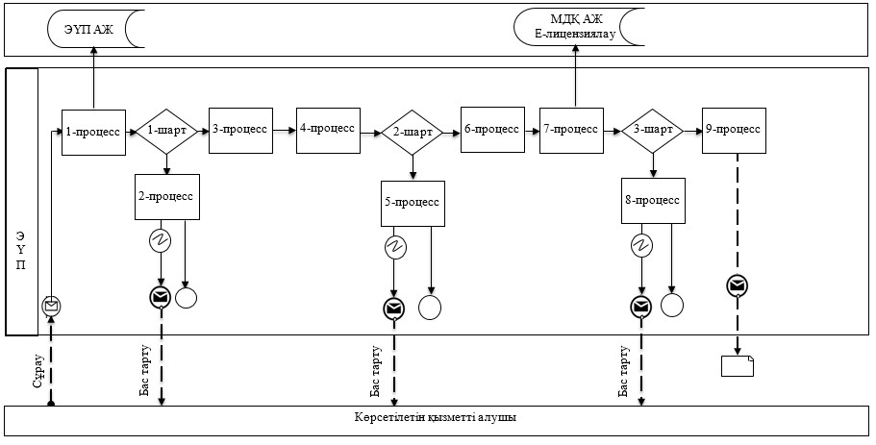

Көрсетілетін қызметті қызмет беруші арқылы электрондық мемлекеттік қызмет
көрсету кезінде функционалдық өзара іс-қимылдың № 2 диаграммасы

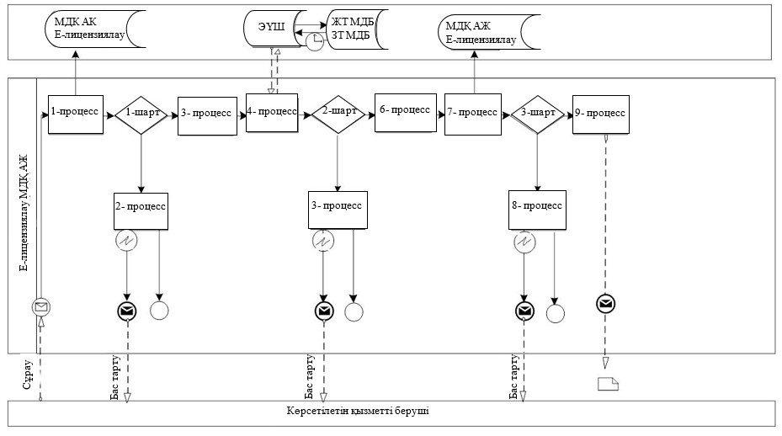

Шартты белгілер:

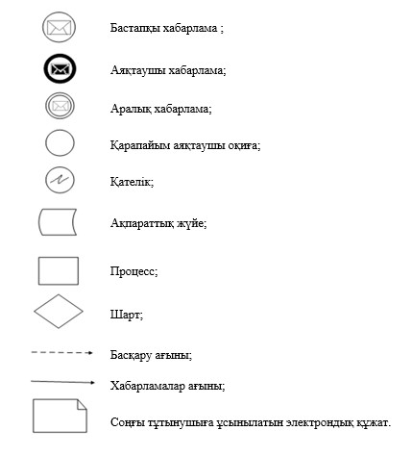

"Мәдени құндылықтарды
уақытша әкету құқығына
куәлік беру" мемлекеттік
көрсетілетін қызмет
регламентіне
3-қосымша
"Мәдени құндылықтарды уақытша әкету құқығына куәлік беру" мемлекеттік
қызметін көрсетудің бизнес-процестерінің анықтамалығы

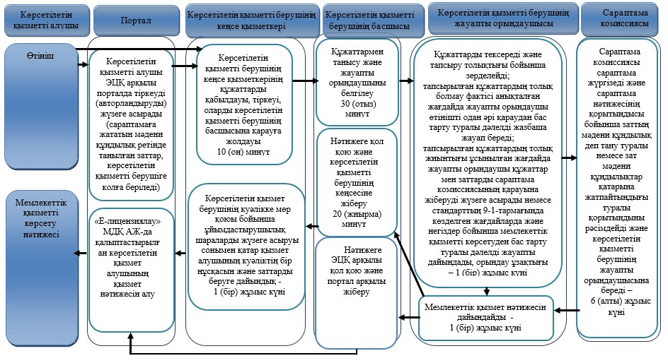

Шартты белгілер:

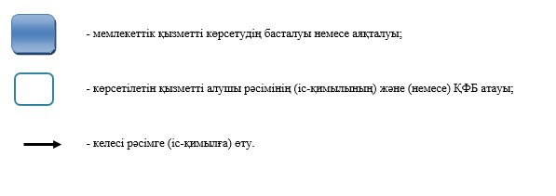

© 2012. Қазақстан Республикасы Әділет министрлігінің «Қазақстан Республикасының Заңнама және құқықтық ақпарат институты» ШЖҚ РМК

